Транспортировщик (старшая группа)

Условия состязания
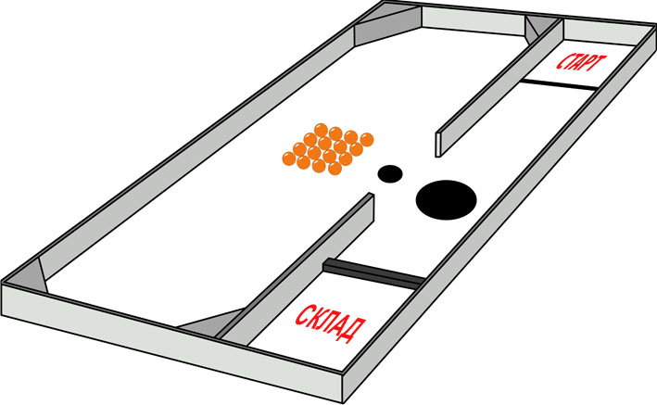
Робот, в течении 2 минут, должен переместить максимальное количество теннисных шариков в зону склада.
Во время старта робот должен целиком находиться в зоне старта.
Окончание раунда будет определяться по истечению 2 минут или если робот не может продолжить раунд.
Во время раунда робот может вернуться в зону старта, где оператор команды может производить с ним любые действия, кроме изменения программы с помощью компьютера и добавления дополнительных деталей (шарики перемещать нельзя).
Робот считается вернувшимся в зону старта, если большая часть робота оказывается в зоне старта.
Вне зоны старта операторы команд не должны касаться роботов.

Игровое поле
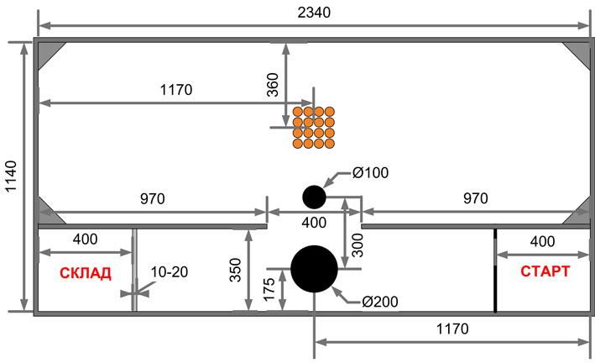
Размеры игрового поля 2340х1140 мм.
Поле представляет собой белое основание с бортиками и скошенными углами.
Высота больших бортиков 100 мм, ширина 10-20 мм.
Размеры малого бортика отделяющего зону склада равняются: ширина 15 мм, высота 15 мм, длина 350 мм.
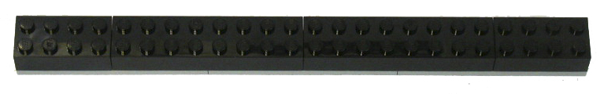
Ширина черной линии в зоне старта 18-25 мм.
На поверхности поля имеются два черных круга размерами:
малый – диаметр 100 мм.
большой – диаметр 200 мм.
Во время старта на поле находятся 16 шариков для настольного тенниса. Шарики располагаются в 4 ряда, так как показано на рисунке.
Стандарт шарика: 3 Star Table Tennis Ball ( в соответствии с международными стандартами ITTF)
Вес: 2.67-2.77 грамм
Диаметр: 39.50- 40.50 мм
Удерживать шарики на месте позволяют ЛЕГО-пластины 2х2 кнопки.
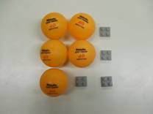
Размеры скосов помещенных в три угла 120х120х100 мм.
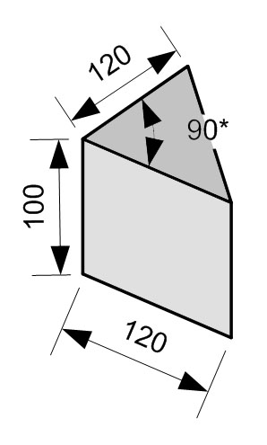

Робот
Максимальная ширина робота 250 мм, длина 250 мм, высота 250 мм.
Во время попытки робот может менять свои размеры, но исключительно без вмешательства человека.
В конструкции робота можно использовать только один микрокомпьютер RCX или NTX.

Правила отбора победителя
Длительность каждого раунда 2 минуты.
Подсчет очков:
По окончании матча (истечении 2 минут) будут подсчитаны шарики, находящиеся в зоне склада. За каждый шарик в зоне склада начисляется 10 очков. За достижение роботом зоны старта в конце дистанции начисляется 10 очков.
Если робот переместит все шарики в зону склада до истечения 2 минут, то команде дополнительно начисляется количество очков = 120 (секунд) минус время, потраченное на весь раунд (в секундах).
Количество очков, полученное роботом в двух попытках, суммируется.
Призеры определяются по максимальной сумме очков среди полученных всеми командами.
Если среди призеров будут команды, набравшие одинаковое количество очков, то преимущество будет у того робота, масса которого меньше.

